

**SECURESOT CORPORATION**

**e-Secure Consulting Group**

**REPORTE SEMANAL - SALUD**

**Preparado para:**



**Fecha de elaboración:**

**18 de Marzo de 2022**



El presente documento contiene información estrictamente privada y confidencial entre **SECURESOFT CORPORATION S.A.C. y Banco Ripley.**

1. **OBJETIVO**

Este documento dará a conocer el estado de las plataformas de salud durante la última semana.

1. **ALCANCES**

Este documento servirá como herramienta para verificar el estado de las plataformas y su correcto funcionamiento.

1. **ESTADO DE LAS PLATAFORMAS**
2. **PLATAFORMA IMPERVA**

**ESTADO DE SALUD**

* **Recursos**

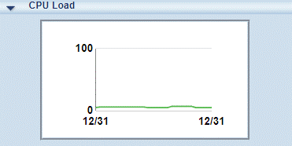

* **Conexiones recurrentes**

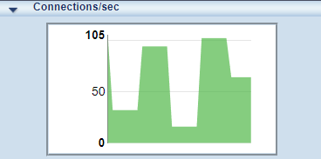

* **Alertas por severidad**

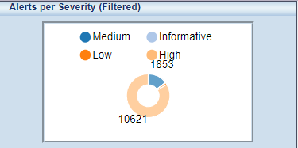

* **Estado de Firewalls y agentes**

A continuación, se muestra el estado de los Firewall administrado por la consola:

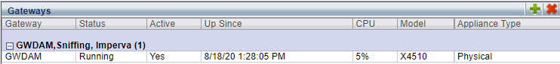

Se puede observar lo siguiente.

* El equipo se encuentra activo.
* El estatus de los equipos se encuentra “Funcionando”.
* El consumo de CPU en los Firewall es estable.

A continuación, se muestra el resumen del estado de los agentes en los Firewall:



Se puede observar lo siguiente:

* En el Firewall “GWDAM” se puede observar 5 agentes registrados sin problemas.
  1. **CONSOLA DE ADMINISTRACIÓN**

**RECURSOS**

${graph1433}

* *l consumo de* ***CPU*** *promedio es de* ***17.86%*** *durante la semana.*
* *El consumo de* ***DISCO*** *promedio es de* ***59%*** *durante la semana.*
* *El consumo de* ***MEMORIA*** *promedio es de* ***26.70%*** *durante la semana.*
  1. **MONITOREO DE ACTIVIDADES**

**RECURSOS**

${graph1432}

* *El consumo de* ***CPU*** *promedio es de* ***8.92%*** *durante la semana.*
* *El consumo de* ***DISCO*** *promedio es de* ***39%*** *durante la semana.*
* *El consumo de* ***MEMORIA*** *promedio es de* ***70%*** *durante la semana.*

1. **CONCLUSIONES**

* El estado de todos los equipos durante la semana fue estable.
* El uso promedio de CPU en el FW IMPERVA durante el día es de **5%.**
* En el Firewall “GWDAM” se puede observar 5 agentes registrados sin problemas.

|  |  |  |  |  |
| --- | --- | --- | --- | --- |
| **CONTROL DE CAMBIOS** | | | | |
| **Revisión** | **Hecha por** | **Aprobada por** | **Fecha** | **Motivo** |
| 01 | ${autor} | Supervisor | 18/03/2022 | Versión Inicial |